Implementasi Jaringan VPN Berbasis Mikrotik: Studi Kasus pada Kantor Kecamatan Walantaka

¹Desmira, ²Romi Wiryadinata
¹Pendidikan Vokasional Teknik Elektro ( PVTE ) Universitas Sultan Ageng Tirtayasa
²Teknik Elektro, Fakultas Teknik, Universitas Sultan Ageng Tirtayasa

Alamat Surat
Email: desmira@untirta.ac.id

Article History:
Diajukan: 07 Nopember 2020; Direvisi: 07 Nopember 2020; Accepted: 15 Nopember 2020

ABSTRAK
Penelitian ini bertujuan untuk mengetahui rancang bangun sistem VPN Server pada Kecamatan Walantaka, salah satu instansi Pemerintah Daerah Pemprov Banten yang berada di Kota Serang untuk keamanan jaringan sehingga dapat membangun suatu komunikasi data yang aman dan cepat. Metode yang digunakan adalah enkripsi terdiri atas tiga tahapan yaitu 1) observasi dan wawancara; 2) penerapan metode dan 3) implementasi VPN. Hasil penelitian menunjukkan bahwa VPN dapat digunakan sebagai akses jaringan privat dengan menggunakan mikrotik sebagai router jaringan internet, selain itu file sharing dan remote desktop dapat dilakukan melalui VPN pada jaringan internet Kecamatan Walantaka Pemerintah Daerah Pemprov Banten..
Kata kunci: Implementasi Jaringan VPN, Remote Desktop, File Sharing, Virtual Private
Desktop

ABSTRACT
This study aims to determine the design of the VPN Server system in Walantaka District, one of the Banten Provincial Government agencies located in Serang City, for network security to build a secure and fast data communication. The method used is encryption consisting of three stages: 1) observation and interviews, 2) application of methods and 3) VPN implementation. The results showed that the VPN could be used as private network access by using a proxy as an internet network router; besides that, file sharing and remote desktop can be done via a VPN on the internet network Walantaka District of the Banten Provincial Government.
Keywords: Implementation of VPN Network, Remote Desktop, File Sharing, Virtual Private
Desktop

- PENDAHULUAN
Kantor Kecamatan Walantaka merupakan bagian dari Pemerintah Daerah Pemprov Banten yang berada di Kota Serang. Provinsi Banten yang memiliki luas wilayah 9.160 km2 dan memiliki total populasi sebanyak 10.469.523. propinsi Banten memiliki 4 kabupaten dan 4 kota, salah satunya adalah Kota Serang. Kota Serang memiliki 6 kecamatan yaitu kecamatan cipocok, Serang Jaya, Curug, Kasemen, Taktakan dan Walantaka. Administrasi Kecamatan Walantaka sama dengan kecamatan-kecamatan lainnya di Indonesia yang memiliki unit-unit kerja lain dibawah tingkatan kecamatan yaitu keluruhan/desa.
Unit-unit kerja dibawah tingkatan kecamatan tersebut kemudian kemudian harus tersambung satu sama lain untuk melakukan sharing data. Data yang ada dalam komputer kecamatan tersebut tersambung dengan Komputer yang ada di kelurahan sebagai unit kerja dibawah tingkatan kecamatan. Sambungan komputer tersebut dilakukan agar terjadi efisiensi dan efektifitas kerja antar unit kelurahan atau desa di kecamatan Walantaka. Sambungan komputer tersebut bukan hanya dilakukan pada unit kerja dibawah kecamatan namun juga dilakukan pada tingkatan atas yaitu Kota Serang. Kantor kecamatan Walantaka telah tersambung dan terintegrasi dengan kelurahan-kelurahan diwilayah kerja kecamatan Walantaka dan pemerintah Kota Serang sebagai unit kerja yang membawahi kecamatan Walantaka. Salah satu bagian kerja yang telah melakukan sharing data atau terintegrasi adalah bagian keuangan.
Sebagai sebuah lembaga atau organisasi yang melayani kepentingan publik, kecamatan Walantaka diwajibkan untuk melakukan e-budgeting atau keuangan elektronik.
E-budgeting adalah transparansi penggunaan dana atau anggaran oleh dinas atau lembaga terkait sebagau bentuk transparansi kepada publik. Dampak dari adanya e-budgeting tersebut mengharuskan setiap unit kerja yang berhubungan dengan keuangan atau budgeting harus terintegrasi dan dapat melakukan sharing data.
Sharing data adalah adanya pengelolaan dan transfer data kesesama komputer disetiap unit kerja yang saling berhubungan dengan menggunakan jaringan internet. Dapat diuraikan beberapa batasan dari masalah tersebut:
- Perlu adanya suatu rancangan sistem keamanan jaringan menggunakan VPN untuk terhubung dengan aman di kecamatan.
- Belum adanya akses virtual private network pada Kecamatan Walantaka, dan masih kurangnya tingkat keamanan jaringan pada lingkungan Kecamatan Walantaka.
Tujuan penelitian ini adalah:
  - Membangun sebuah jaringan local yang dapat di akses dari manapun oleh pihak yang mempunyai wewenang sehingga dapat membangun suatu komunikasi data yang aman dan cepat.
  - Mengimpelentasikan VPN Server pada Kecamatan Walantaka untuk keamanan jaringan.
Menurut rompas “mengembangkan sebuah server VPN (Virtual Private Network) pada sistem operasi berbasis linux. Server VPN ini dapat memberikan alamat IP yang tetap (Static IP Address) pada perangkat android. Alamat IP yang diberikan server VPN ini memperbolehkan pengguna android untuk melakukan akses remote secara langsung pada perangkat android, tanpa dibatasi oleh alamat IP tidak tetap (Dynamic IP Address) yang diberikan oleh penyedia layanan internet”dari penelitian ini dapat disimpulkan bahwa VPN server dapat memberikan IP selaalu tetap atau konstan pada Android yang digunakan (Rompas et al. n.d.).
VPN adalah solusi umum yang digunakan sebagai jembatan untuk menghubungkan awan pribadi dan awan publik. Menggunakan VPN untuk membuat file langsung jaringan yang terhubung adalah solusi sederhana untuk menerapkan di mana semua klien di cloud hybrid terhubung ke server OpenVPN yang ditentukan berada di cloud publik. Sayangnya, akan menghasilkan banyak masalah yang berdampak pada efisiensi jaringan (Chen et al. 2017). Dalam penelitian ini menganalisis arsitektur jaringan untuk perusahaan yang tersebar secara geografis (dilihat sebagai perusahaan virtual) sebagai dukungan untuk pengembangan proyek virtual oleh kerja tim virtual. Selain itu, makalah ini membahas dan menyajikan solusi pemantauan jaringan perusahaan menggunakan perangkat lunak open source (OSS) (Marius and Drăgoi n.d.).
VPN Remote access VPN disebut juga Virtual Private Dial-up Network (VPDN). VPDN adalah jenis use-to-LAN connection. Artinya, user dapat melakukan koneksi ke private network dari manapun, apabila diperlukan biasanya VPDN dimanfaatkan oleh karyawan komputer laptop yang sudah dilengkapi perangkat tertentu untuk melakukan koneksi dengan jaringan LAN di kantor.
Sebelum koneksi terjadi akan dilakukan proses dial-up ke network access (NAS). Biasanya NAS disediakan oleh provider yang memberikan komputer dan aplikasi untuk mendial-up NAS. Secara umum VPDN hampir mirip dengan dial-up internet connection. Namun, secara teknis tentu saja VPN lebih canggih dan lebih secure dibandingkan dial-up internet. Koneksi biasanya hanya dilakukan sewaktu-waktu.
Site-site VPN diimplementasikan dengan memanfaatkan perangkat dedicated yang dihubungkan via internet. Site-to-site VPN digunakan untuk menghubungkan berbagai area yang sudah fixed atau tetap, misal kantor cabang dengan kantor pusat. Koneksi antara lokasi-lokasi tersebut secara terus-menerus (24 jam) sehari. “Jaringan-jaringan komputer adalah sejumlah host bisa berupa komputer, printer ataupun resource lain yang dapat dibagi pakai yang terhubung satu sama lain dan dapat berkomunikasi.”(Oktivasari and Utomo 2016).
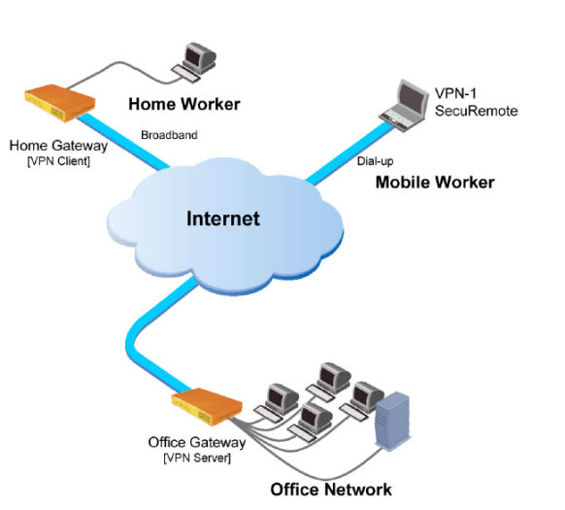

Gambar 1. Jenis VPN

Keamanan komunikasi Internet saat ini biasanya disediakan oleh integrasi fungsionalitas ke dalam perangkat lunak klien dan server. Dua masalah muncul dengan pendekatan ini: Pertama, penggunaan layanan keamanan terintegrasi memerlukan modifikasi pada aplikasi Internet yang ada, yang membutuhkan proyek pengembangan ulang dan penyebaran ulang. Kedua, layanan keamanan tingkat tinggi seperti otorisasi tidak disediakan oleh protokol pengangkutan aman, mengharuskan aplikasi untuk mengandalkan mekanisme yang disesuaikan (dan seringkali tidak aman) untuk penyediaan layanan tersebut. Kami mengusulkan sistem platform-independen yang menggunakan aplikasi proxy untuk menyediakan pengangkutan aman dan layanan otorisasi secara transparan ke aplikasi Internet yang ada.

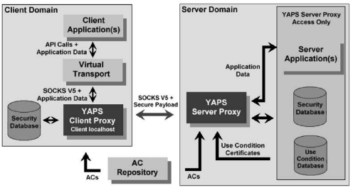

Gambar 2. Arsitektur YAPS.

Penelitian ini menunjukkan bahwa pendekatan yang digunakan tidak memerlukan modifikasi pada aplikasi yang ada, dan bahwa layanan keamanan kami didasarkan pada teknologi yang ada dan digunakan secara luas. peneliti membahas manfaat arsitektur kami dalam konteks lingkungan penerapan yang dimaksudkan: jaringan pribadi heterogen berbasis Internet seperti ekstranet atau Jaringan Pribadi Maya (VPN). Peneliti menunjukkan bahwa pendekatan penelitian ini mencapai tujuannya dengan mengorbankan sedikit penurunan kinerja ke dalam komunikasi klien-server secara keseluruhan, namun kami berpendapat bahwa kerugian kinerja ini adalah biaya kecil dalam kaitannya dengan keunggulan sistem secara keseluruhan (Dowling and Keating 2001)

METODE
Metode enkripsi yang digunakan dalam penelitian implementasi jaringan VPN berbasis mikrotik dengan studi kasus : pada kantor kecamatan walantaka. Sebelum melakukan penelitian ada beberapa tahap yang dilakukan oleh penulis dalam mendapatkan hasil penelitian. Tahapan 1 yang dilakukan adalah melakukan observasi dan wawancara dengan pihak terkait yang berada dilingkungan kantor kecamatan walantaka (Papini, Studies, and Building 1988). Observasi yang dilakukan secara langsung ke kantor kecamatan walantaka, ketika sudah mendapatkan gambaran tentang kendala yang ada disana, setelah itu peneliti membuat gambaran umum tentang masalah dan kendala yang ada disana (A Method for Observing and Evaluating Writing Lab Tutorials on JSTOR n.d.). Tahapan 2 setelah menganalisa kendala dan masalah disana dengan melakukan menerapkan metode 1 yaitu dengan menerapkan VPN untuk pengamanan data yang telah terintegrasi dengan beberapa jaringan computer lainnya. Metode 2 dengan Menerapkan VLAN agar jaringan computer di Wilayah Kecamatan Walantaka dapat saling terhubung untuk melakukan transfer. Metode 3 Menerapkan Remote Dekstop yang merupakan fitur yang dapat mengijinkan penggunanya saling terkoneksi meskipun dalam jarak jauh; Tahapan 3 adalah membuat implementasi VPN pada kantor kecamatan walantaka. Kerangka berfikir sebagai berikut:

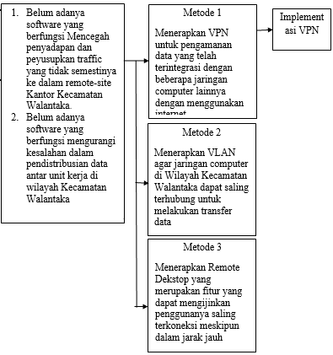

Gambar 3. Kerangka berfikir dalam penelitian di kantor Kecamatan Walantaka

HASIL DAN PEMBAHASAN
- Hasil
Manajemen jaringan pada Kecamatan Walantaka masih menggunakan jaringan yang memiliki beberapa pengguna dan menggunakan access point dan LAN sebagai pembagi jaringan internet pada Kecamatan Walantaka. Topologi jaringan pada Kecamatan Walantaka ditunjukan pada gambar 2.

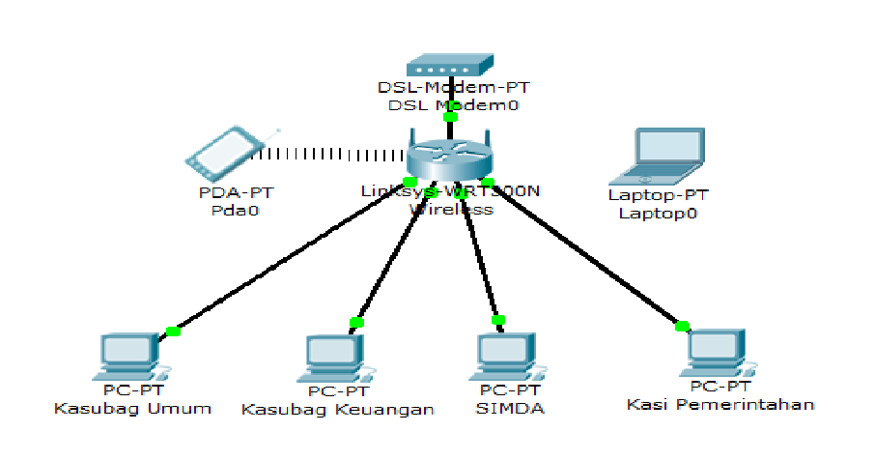
Gambar 4. Topologi jaringan pada Kecamatan Walantaka

Topologi yang digunakan pada Kecamatan Walantaka, yaitu mengunakan kabel antar ruangan server jaringan wireless dan ruangan Kepala Sub Bagian sebagai penghubung server jaringan wireless ke PC yang digunakan, kemudian untuk akses internet menggunakan hotspot dan LAN yang berada di lingkungan Kecamatan Walantaka menghubungkan access point yang berada di tempat lainnya.
Arsitektur jaringan server jairngan wireless komputer menggunakan perangkat wireless sebagai penghubung pada modem atau ISP Telkom IndiHome kemudian, ether 2 diteruskan menggunakan access point sebagai penyebar hotspot untuk client di lingkungan Kecamatan Walantaka. Pada keamanan jaringan yang berada di Kecamatan Walantaka menggunakan WPA-Personal untuk keamanan jaringan, memberikan pengaturan pada akses protokol untuk akses jaringan melalui hotspot, serta jaringan yang bersifat publik pada Kecamatan Walantaka. Di dalam sebuah jaringan dibutuhkan beberapa perangkat keras (Hardware) ataupun perangkat lunak (Software), sebagai berikut :
Tabel 1 Hardware dan Sofware
Hardware | ISP | Spesifikasi Hardware | IndiHome Telkom | Software
Hardware | Modem | Spesifikasi Hardware | Huawei | Software | OS Windows7
Hardware | Access Point | Spesifikasi Hardware | LinksXS | Software
Hardware | Switch | Spesifikasi Hardware | TP-Link | Software

Perangkat keras yang digunakan pada Kecamatan Walantaka meliputi beberapa komputer client, modem, access point, switch TP-link atau hub dan perangkat pendukung lainnya sedangkan perangkat lunak yang digunakan sistem operasi windows 7 sebagai sistem operasi yang digunakan untuk client dan hardware yang digunakan.

3.1 Pembahasan
Permasalahaan yang terdapat pada Kecamatan Walantaka sebagai berikut : 1. Akses jaringan internet yang bersifat public di lingkungan Kecamatan Walantaka. 2. Kurang nya pemanfaatan dalam perangkat jaringan internet untuk membuat Virtual Privat Network. pemecahan masalah yang dapat digunakan di Kecamatan Walantaka sebagai berikut :
  - Meningkatkan keamanan jaringan menggunakan VPN pada linkungan Kecamatan.
  - Bagaimana membuat jaringan virtual private network menggunakan mikrotik LAN untuk akses keamanan jaringan.
Topologi jaringan komputer baru yang akan dilakukan sistem VPN dengan menggunakan PPTP Server, dimana konsep dari topologi ini ialah topologi jaringan yang umum digunakan untuk access jaringan nirkabel. Modem atau ISP yang di gunakan terhubung langsung ke router mikrotik yang berada pada Ethernet 1 kemudian terhubung ke Hub dan switch untuk di sebarkan kepada client dengan LAN di lingkungan Kecamatan Walantaka.
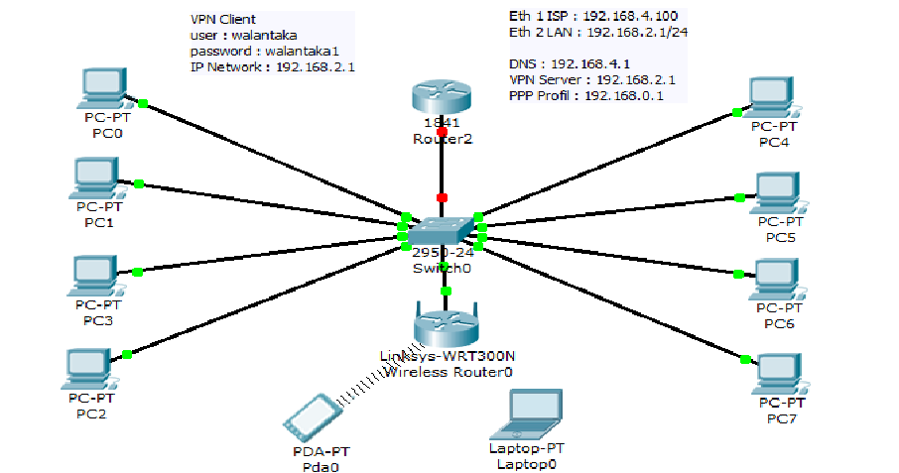

Gambar 5. Topologi jaringan komputer baru yang akan dilakukan sistem VPN

Skema jaringan server pusat yang berada di ruang server menggunakan komputer yang berada pada Kecamatan Walantaka kemudian dihubungkan menggunakan switch sebagai penghubung komputer yang berada di ruangan server.
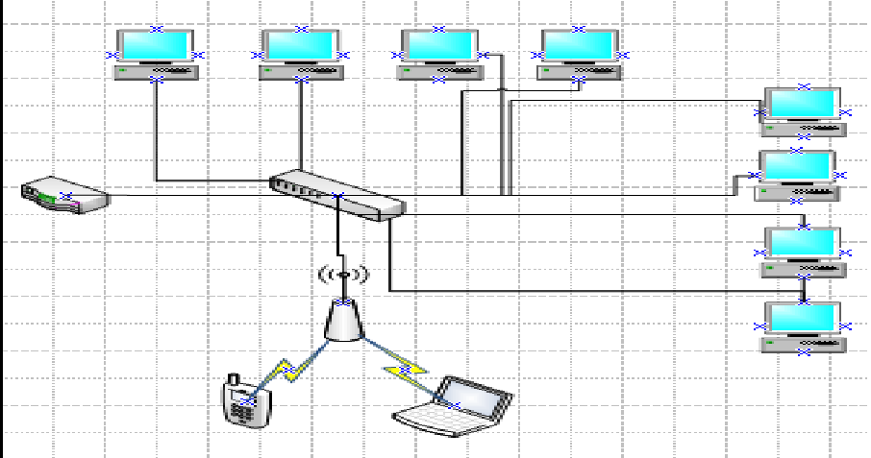

Gambar 6. Skema jaringan server

Rancangan Jaringan Mikrotik WinBox Loader V2.2.18 Winbox Loader dapat dilihat pada Gambar 6 di bawah ini:

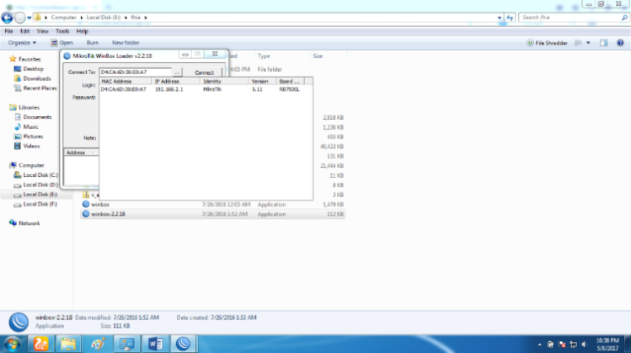 | 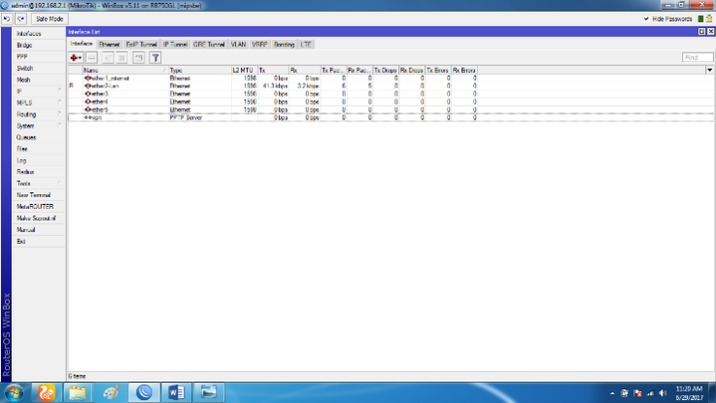
Gambar 7. Tampilan winbox loader v2.2.18 | Gambar 8.Tampilan setting pengelamatan nama interface
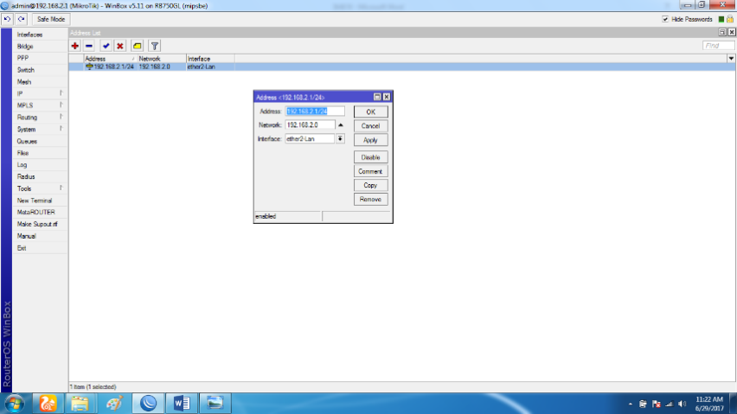 | 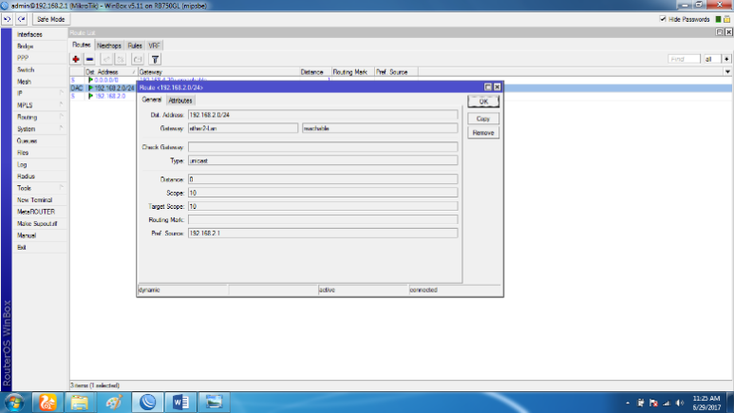
Gambar 9.Tampilan Menu setting IP Pada Winbox | Gambar 10 Tampilan Router List
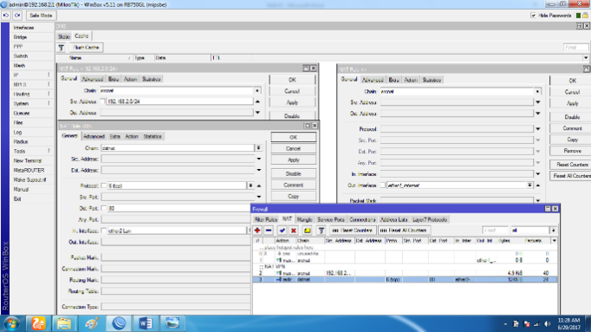 | 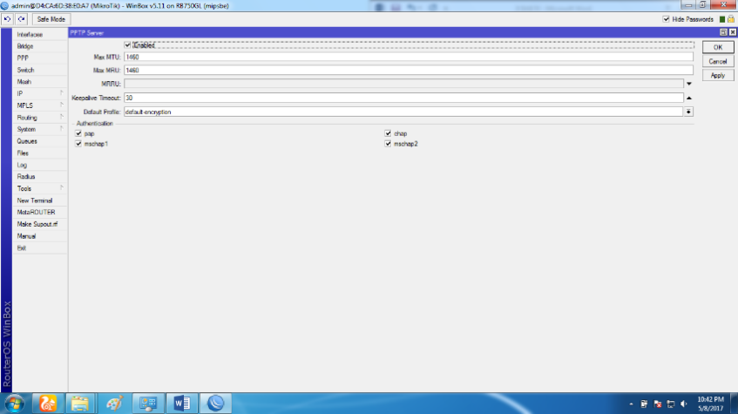
Gambar 11. Tampilan Firewall | Gambar 12. PPTP Server
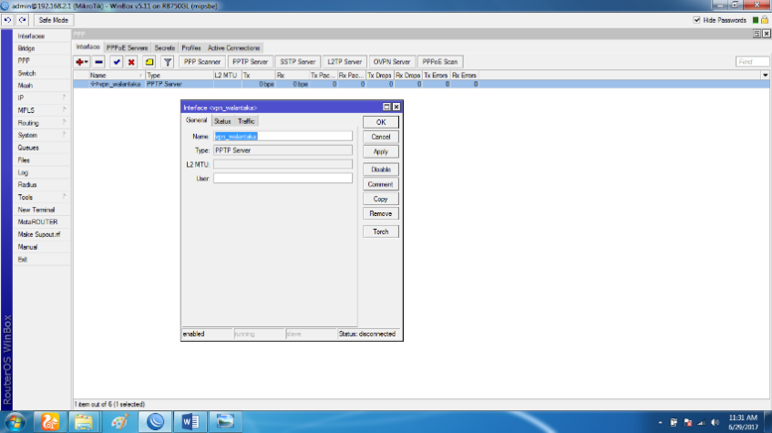 | 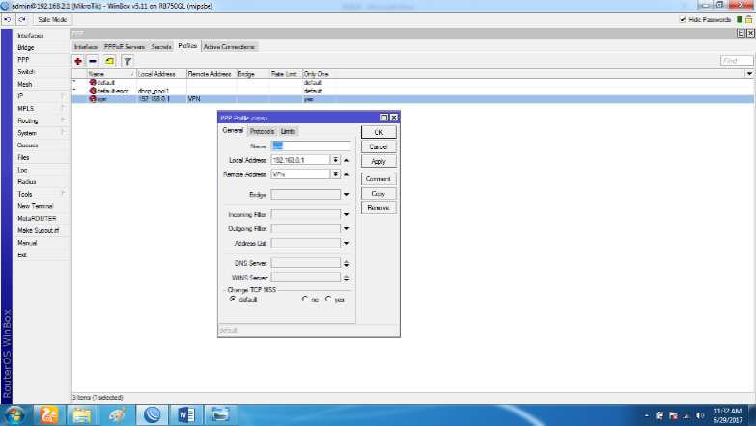
Gambar 13. Setting Interface PPTP Server | Gambar 14. Setting PPP Profil
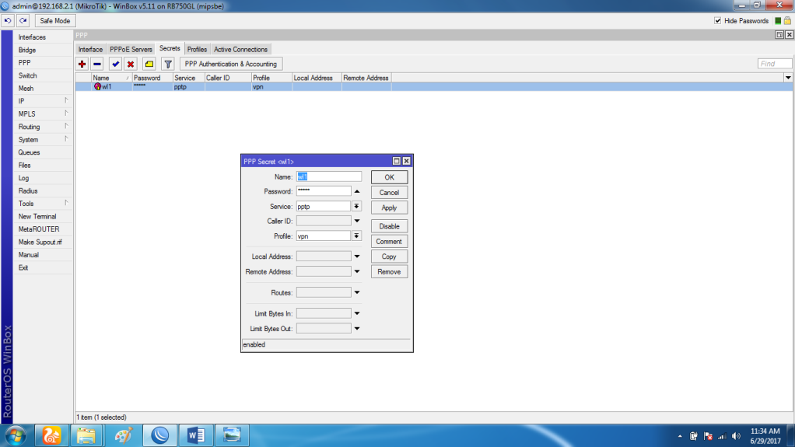 | 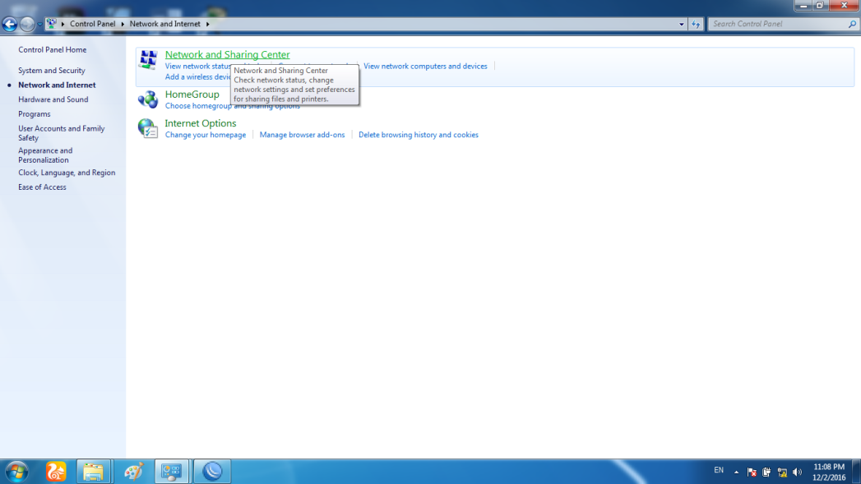
Gambar 15. Setting Secrets | Gambar 16. Konfigurasi VPN Client
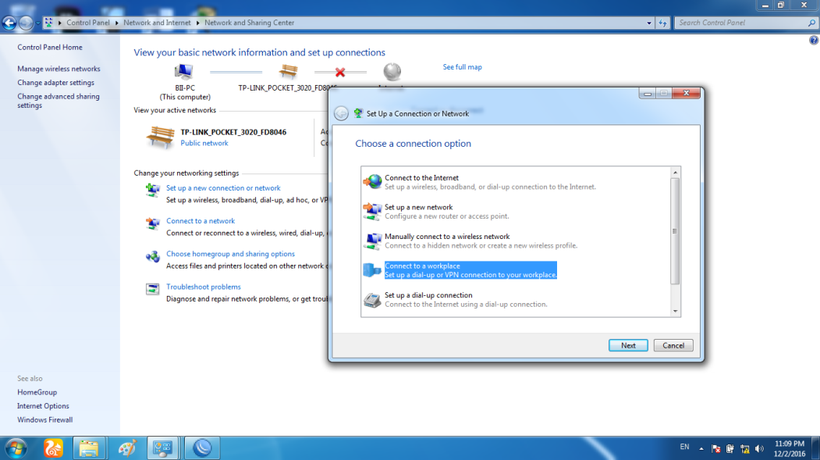 | 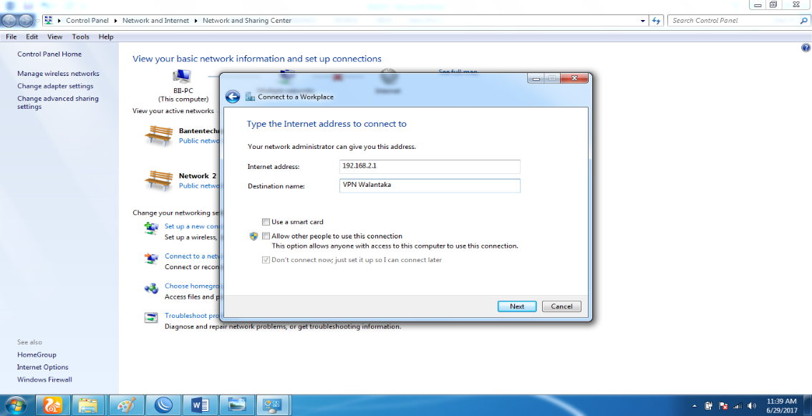
Gambar 17. Konfigurasi VPN Client | Gambar 18. Konfigurasi IP Address VPN Client
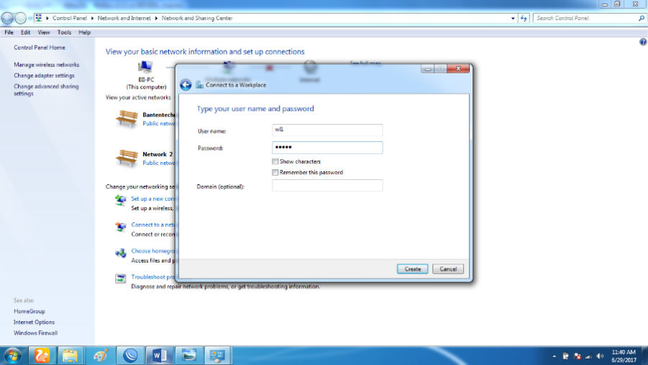 | 
Gambar 19. Konfigurasi nama dan password VPN Client | Gambar 20.Tampilan VPN Walantaka
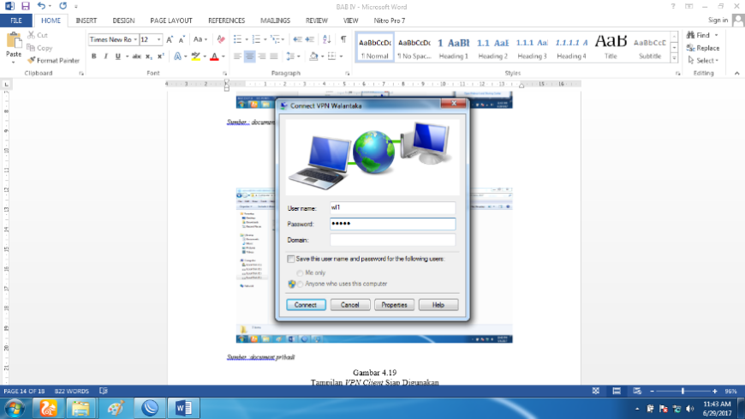 | 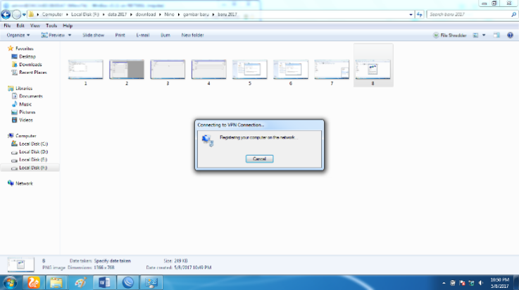
Gambar 21. Tampilan VPN Client Siap Digunakan | Gambar 22 Tampilan Pengujian Koneksi VPN Client

  - Hasil Analisi VPN
Dari hasil akhir terlihat bahwa saat menggunakan remote desktop bisa juga memanfaatkan VPN sebagai akses jaringan privat dengan menggunakan mikrotik sebagai router jaringan internet.

3.4.1 Hasil Analisi Kecepatan
Dari hasil akhir terlihat bahwa sistem VPN remote desktop dapat berjalan dengan baik. Management bandwidth pada saat sebelum menggunakan VPN dan sesudah menggunakan VPN terdapat beberapa perbedaan dari akses kecepatan, dikarnakan akses jaringan privat VPN mempengaruhi dampak dari akses kecepatan internet.

3.4.2. Hasil Test Speed Awal Sebelum menggunakan VPN
Pada tabel dibawah ini menjelaskan speed sebelum menggunakan akses jaringan privat VPN pada laptop. Terdapat hasil dan rata-rata kecepatan akses internet.

Tabel 2.Analisis Test Speed Awal

Jenis Pengujian | PC | Speedtest sebelum menggunakan VPN
Jenis Pengujian | PC | Ping | Download | Upload
SpeedTest Akses | Laptop Client 1 | 0.45 ms | 0.55 mbps | 0.65 mbps
SpeedTest Akses | Laptop Client 2 | 0.45 ms | 0.55 mbps | 0.65 mbps
SpeedTest Akses | Jumlah Rata-rata | 0.40 ms | 0.5 mbps | 0.60 mbps

3.4.3. Hasil Test Speed Awal Sesudah menggunakan VPN
Pada tabel dibawah ini menjelaskan speed sesudah menggunakan akses jaringan privat VPN pada laptop. Terdapat hasil dan rata-rata kecepatan akses internet.

Tabel 3 Analisis Test Speed Akhir

Jenis Pengujian | PC | Speedtest sebelum menggunakan VPN
Jenis Pengujian | PC | Ping | Download | Upload
SpeedTest Akses | Laptop Client 1 | 0.65 ms | 0.75 mbps | 0.55 mbps
SpeedTest Akses | Laptop Client 2 | 0.65 ms | 0.75 mbps | 0.55 mbps
SpeedTest Akses | Jumlah Rata-rata | 0.60 ms | 0.75 mbps | 0.55 mbps

Dari hasil pengujian akhir dapat disimpulkan perbedaan kecepatan akses internet sebelum dan sesudah menggunakan VPN, selain terdapat kecepatan dalam akses internet penggunaan VPN dapat juga sebagai remote desktop sebuah laptop client dengan menggunakan satu jaringan yang sama.

- KESIMPULAN
Beberapa hal yang penulis simpulkan dari penelitian , yaitu :
  - Untuk membangun Virtual Private Network dapat dilakukan dengan menggunakan mikrotik dan menghubungkan antara jaringan.
  - Pemanfaatan VPN yang mudah dan praktis dalam mengakses remote desktop dapat dilakukan setelah terkoneksi dalam jaringan local area network.
  - Mendisain skema jaringan yang komplek dengan kemudahan dalam mengakses dengan menggunakan remote desktop.

UCAPAN TERIMAKASIH
Terimakasih kepada Pimpinan Kantor Kecamatan Walantaka yang telah memperbolehkan kami dalam meneliti dan mengambil data untuk pelaksanaan penelitian ini

- DAFTAR PUSTAKA
“A Method for Observing and Evaluating Writing Lab Tutorials on JSTOR.”
Chen, Shouming, Yang Qian, Xiaoyu Zang, and Rui Peng. (2017). “A Proxy Based Connection Mechanism for Hybrid Cloud Virtual Network.”
Dowling, Andy, and John G Keating. (2001). “A Proxy-Based Security Architecture for Internet Applications in an Extranet Environment.” 58: 107–18.
Marius, Sebastian, and George Drăgoi. “VPN Solutions and Network Monitoring to Support Virtual Teams Work in Virtual Enterprises.” : 1–26.
Oktivasari, Prihatin, and Andri Budhi Utomo. (2016). “Analisa Virtual Private Network Menggunakan Openvpn dan Point To Point Tunneling Protocol Analysis of Virtual Private Network Using Open VPN and Point To.” : 185–202.
Papini, Dennis R, Family Studies, and Economics Building. (1988). “An Observational Study of Affective and Assertive Family Interactions During Adolescence.” 17(6): 477–92.
Rompas, P U, A S M Lumenta, A M Rumagit, and B A Sugiarso. “Implementasi OpenVPN Server Untuk Koneksi Remote Pada Perangkat Android.” : 2–6.

